Pozdravljeni učenci!
Še vedno niste vsi dokončali naloge.
Zato tudi danes ne bo vidokonfernece.
Ta čas je namenjen temu, da pregledate in uredite, če vam kaj manjka ali ne deluje.
Pomagajte si s slikami »levelov« , ki so spodaj.
Najprej preglejte, če vam posamezni level deluje in če se kje »zatakne« poglejte v rešitev.
Časa imate še do torka, 2. junija, nato bom ocenila tako kot bo narejeno.
Potrudite se, da ne bo slabe ocene.
PROJKET SO ŽE KONČALI, OZIROMA ZBRALI DOVOLJ TOČK ZA ODLIČNO OCENO NASLEDNJI UČENCI:
Boštjan ( vse točke), Saša ( vse točke), Pavlina( vse točke), Tim (22 točk od24; 6.LEVEL-ni prehoda v 7. level);
Tisti, ki ste že končali ste ta teden prosti.
Če boste kljub pomoči (videoposnetki, slike levelov) še potrebovali pomoč, mi pišite na naslov izajc@os-cerkno.si.
Želim vam uspešno dokončanje projekta in lepo se imejte

Učiteljica Irena

Spodaj so slike vseh levelov.
Bodi pozorni na to, da imena figur, pozicija (x,y), črke, ime videza in števila, ki jih je potrebno vstaviti, pri vas niso vedno enaka kot ta na slikah.
Odvisno je od tega, kaj ste vi izbrali.
Pomembna je sestava programa.
- LEVEL

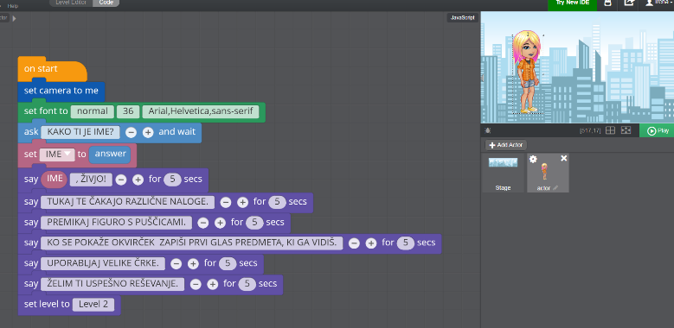

- LEVEL
FIGURA, KI SE PREMIKA
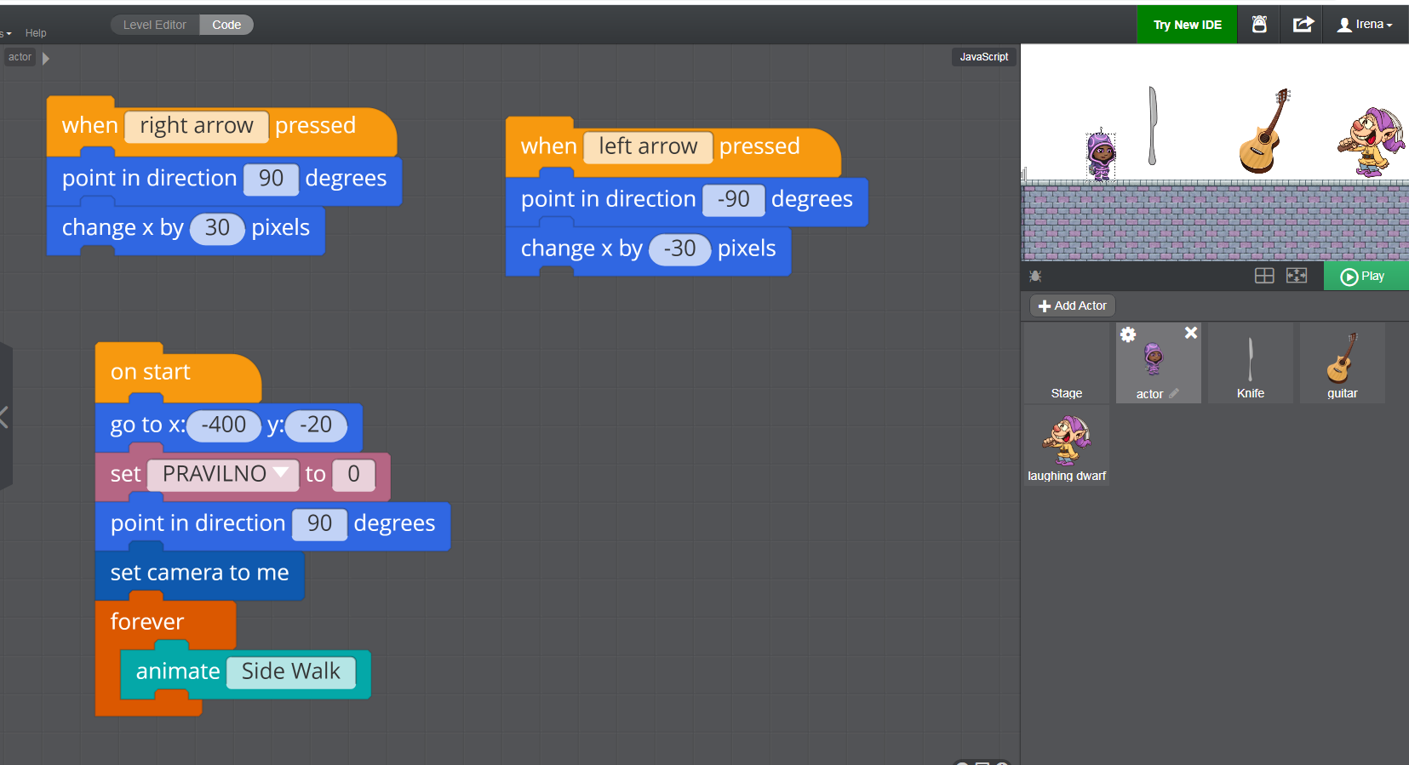
OSTALE FIGURE, RAZEN ZADNJE
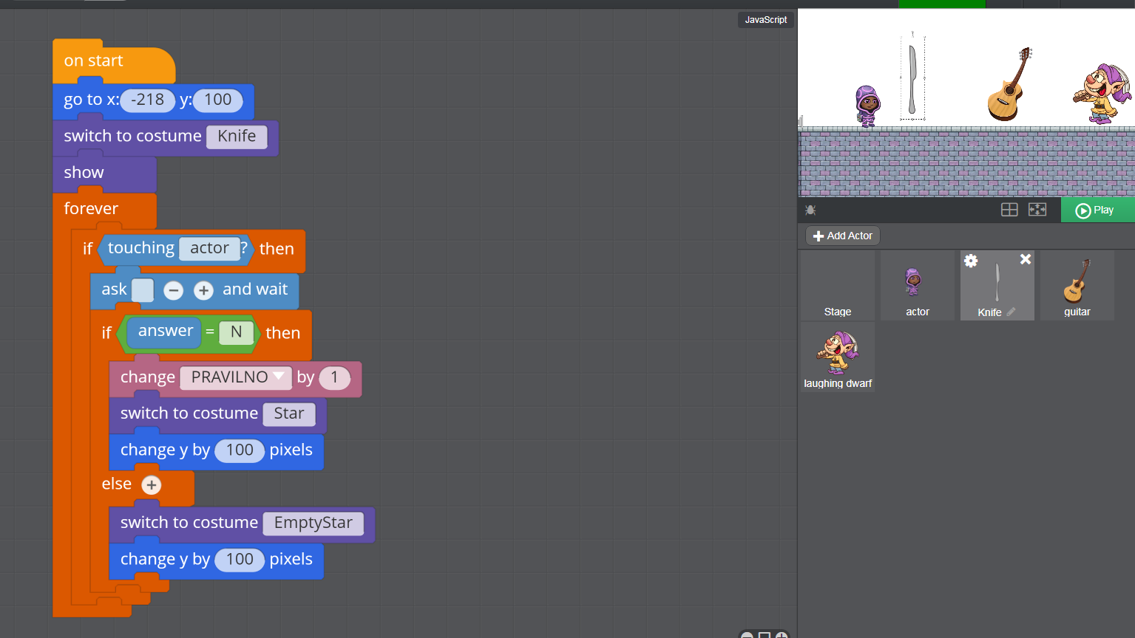

ZADNJA FIGURA
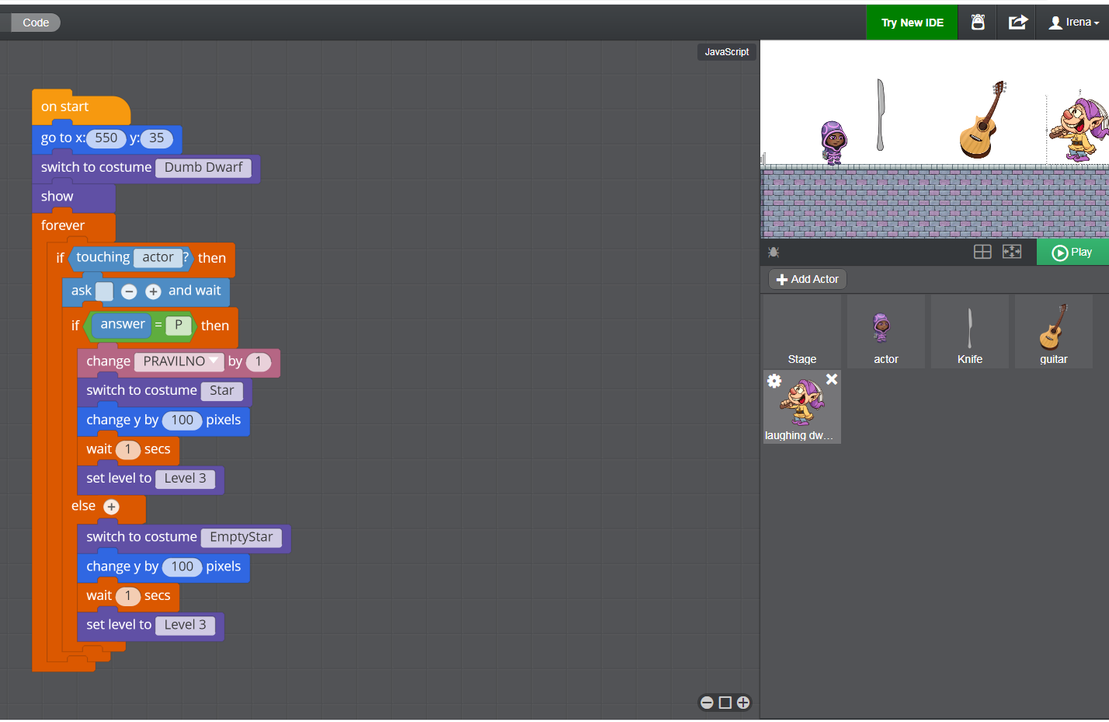
- LEVEL
FIGURA, KI KAŽE NEPRAVILNE ODGOVORE
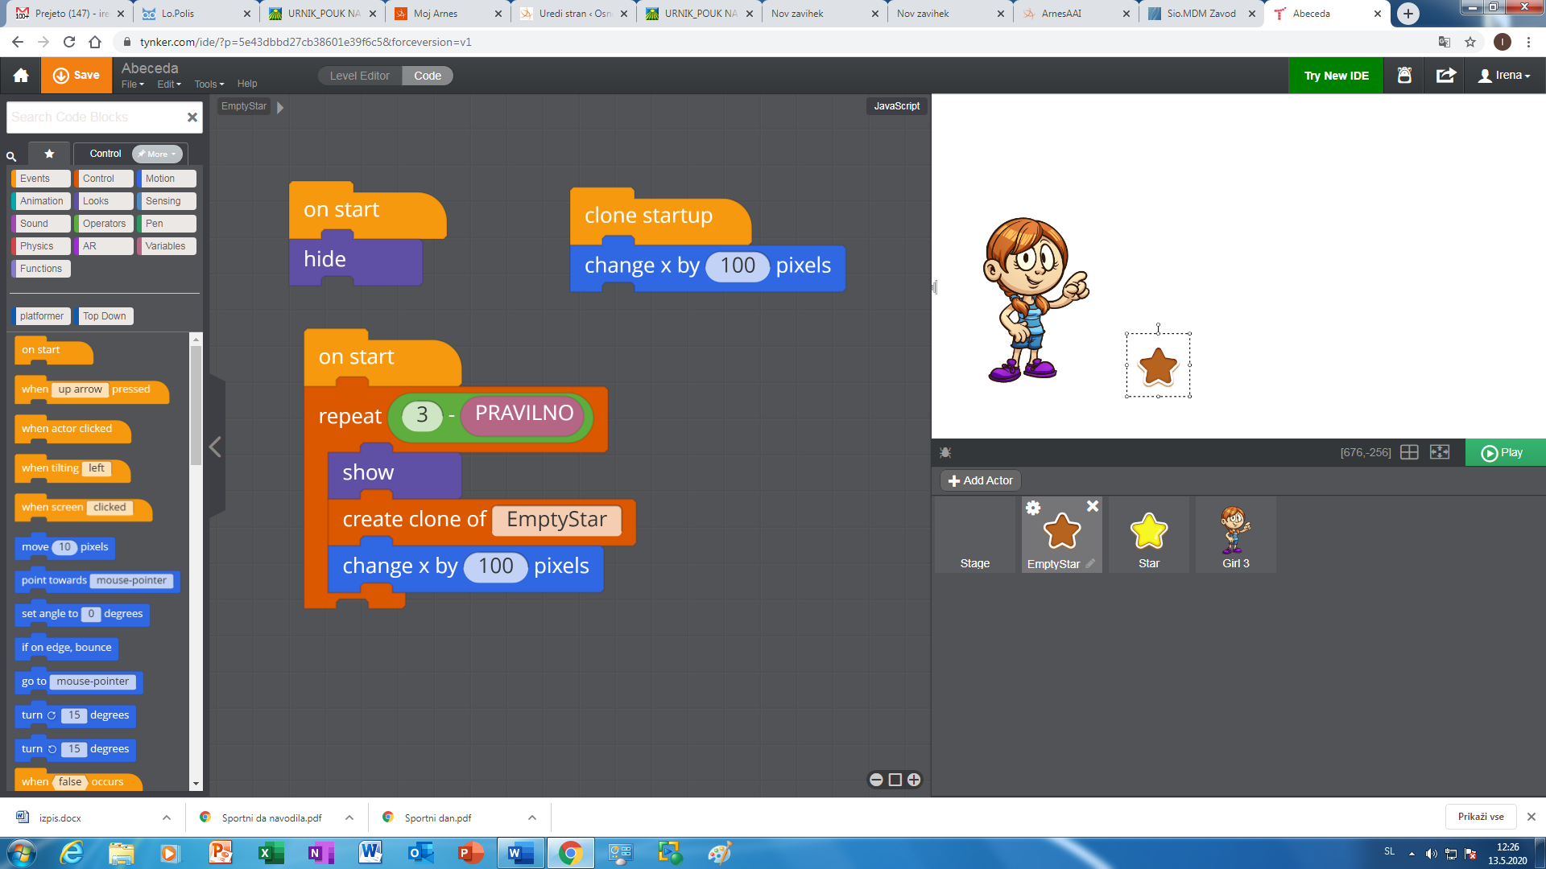
FIGURA, KI KAŽE PRAVILNE ODGOVORE
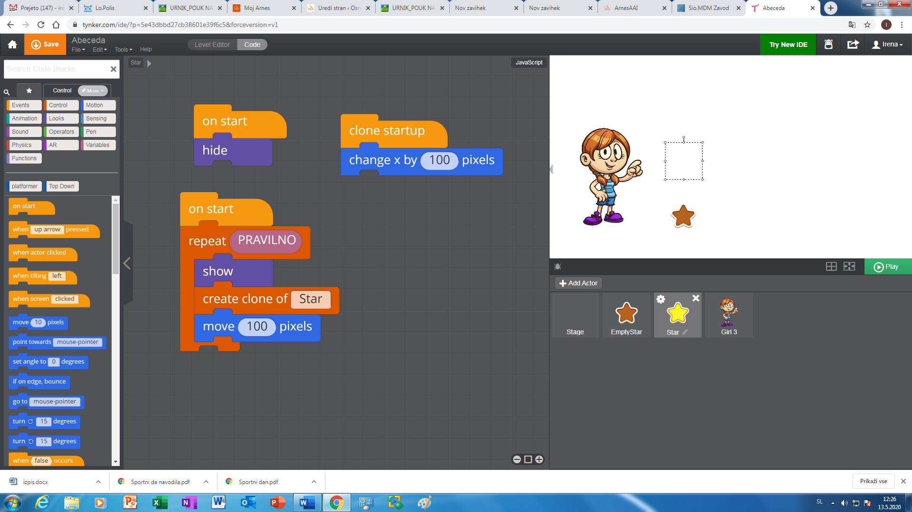
FIGURA, KI POVE NAVODILO ZA NAPREJ

- LEVEL
FIGURA, KI SE PREMIKA
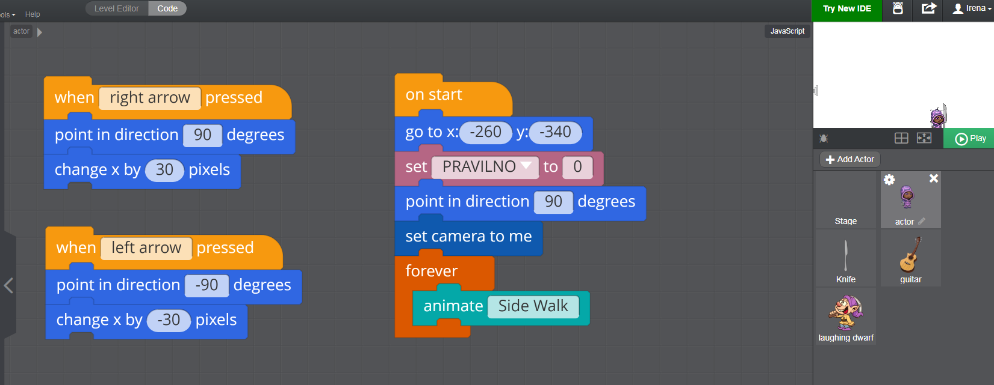
OSTALE FIGURE, RAZEN ZADNJE
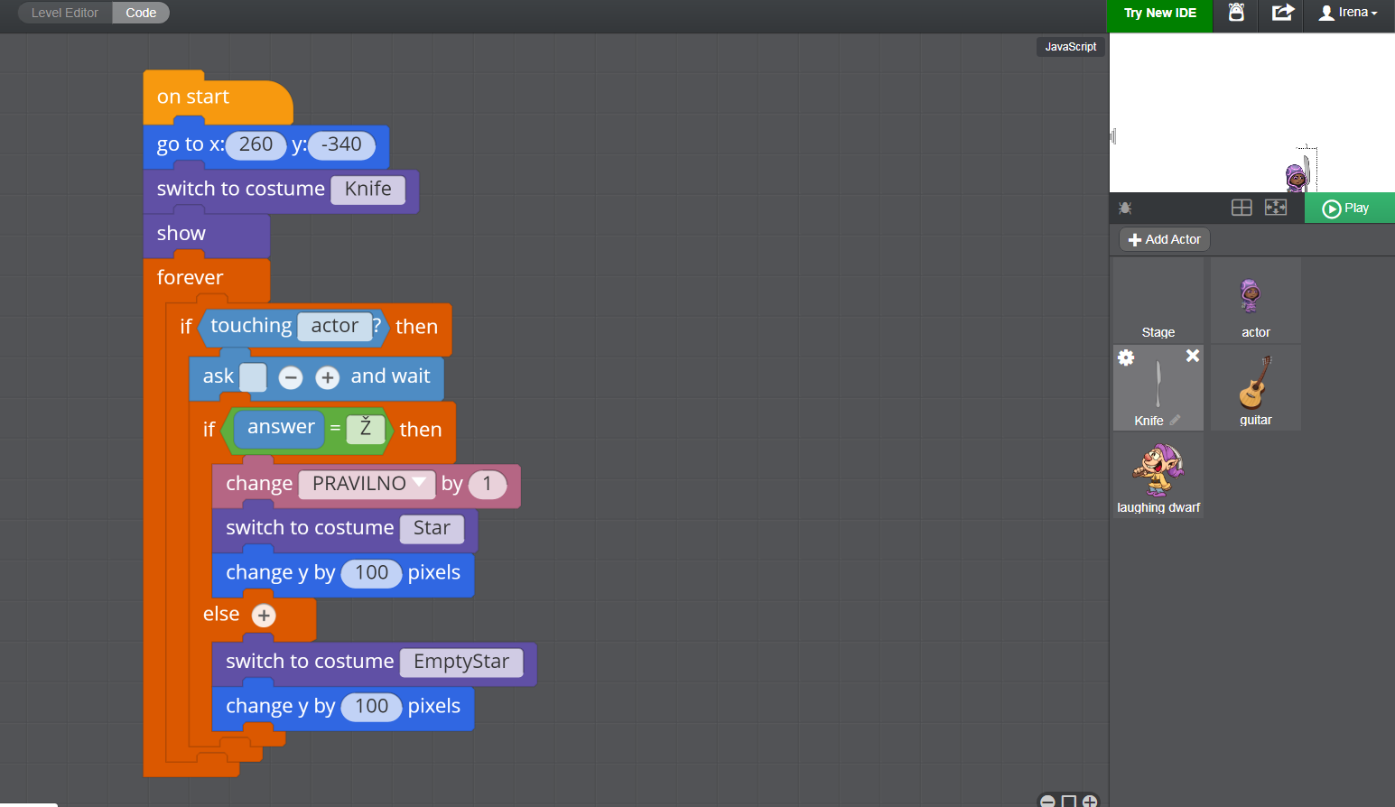
ZADNJA FIGURA
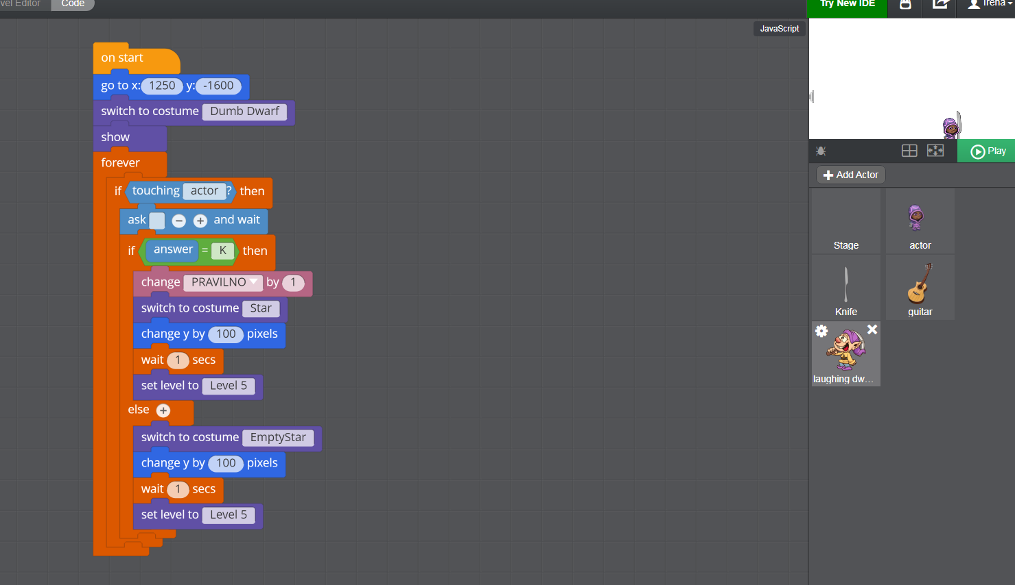

- LEVEL
FIGURA, KI KAŽE NEPRAVILNE ODGOVORE

FIGURA, KI KAŽE PRAVILNE ODGOVORE
FIGURA, KI POVE NAVODILO ZA NAPREJ

- LEVEL
VSE FIGURE, RAZEN TISTE, KI PLEŠE
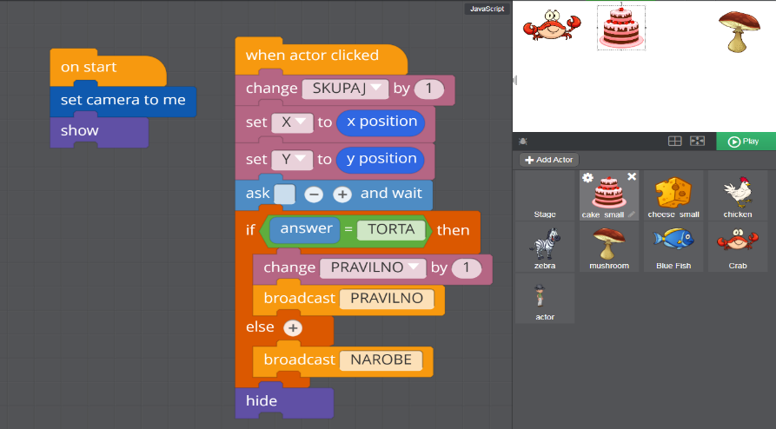
FIGURA, KI PLEŠE
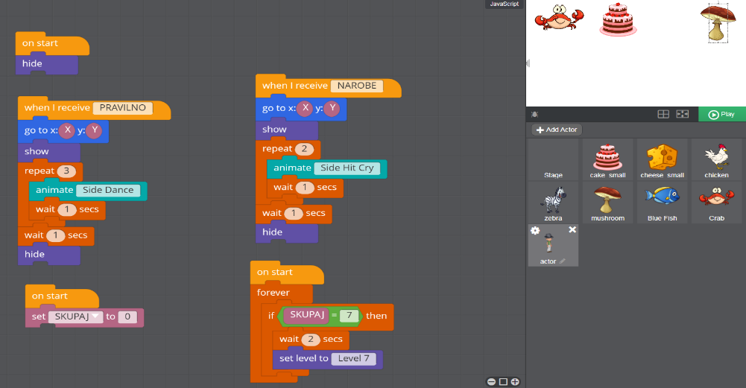

- LEVEL
FIGURA, KI KAŽE NEPRAVILNE ODGOVORE

FIGURA, KI KAŽE PRAVILNE ODGOVORE
FIGURA, KI POVE REZULTAT IN SE POSLOVI

